


PLAN DE CALIDAD DEL SOFTWARE

Sistema de Información

Comunidad Inteligente para el Conjunto Azahar

SENA

Bogotá, 2026




INDICE

1. INTRODUCCIÓN
- 1.1 Propósito del Plan
- 1.2 Alcance del Sistema
- 1.3 Objetivos de Calidad
2. MARCO DE REFERENCIA CMMI
- 2.1 Área de Proceso: Verificación (VER)
- 2.2 Área de Proceso: Validación (VAL)
- 2.3 Aseguramiento de la Calidad (PPQA)
3. CRITERIOS Y ESTÁNDARES DE CALIDAD
- 3.1 Definición de Criterios (ISO 25010)
- 3.2 Matriz de Aceptación (Satisfactorio / No Satisfactorio)
4. ESTRATEGIA DE PRUEBAS ESTÁTICAS (SONARQUBE)
- 4.1 Configuración del Entorno de Análisis
- 4.2 Reglas de Calidad y Puertas de Enlace (Quality Gates)
- 4.3 Reporte de Hallazgos Estáticos
5. ESTRATEGIA DE PRUEBAS DINÁMICAS (SELENIUM)
- 5.1 Metodología de Pruebas de Aceptación (UAT)
- 5.2 Definición de Casos de Prueba Automatizados
- 5.3 Reporte de Ejecución Dinámica
6. GESTIÓN DE NO CONFORMIDADES Y MEJORA CONTINUA
- 6.1 Identificación y Registro de No Conformidades
- 6.2 Plan de Acción y Tratamiento
- 6.3 Ciclo de Mejora Continua (PDCA)
7. APROBACIONES




1. INTRODUCCIÓN

1.1 Propósito del Plan
Este documento establece las directrices para las actividades de calidad durante el ciclo de vida del desarrollo del proyecto "Comunidad Inteligente Azahar". El fin primordial es mitigar riesgos técnicos, asegurar la integridad de los datos de los residentes y garantizar que el producto final sea robusto, escalable y fácil de mantener.

1.2 Alcance del Sistema
El plan de calidad abarca la evaluación integral de los siguientes módulos críticos definidos en la ERS:
- Gestión de Paquetería: Trazabilidad desde la recepción hasta la entrega al residente.
- Control de Parqueaderos: Visualización en tiempo real mediante el mosaico interactivo.
- Registro de Visitas: Seguridad en el flujo de entrada/salida y generación de tiquetes.
- Reserva de Áreas Comunes: Lógica de disponibilidad y cumplimiento de reglamentos internos.

1.3 Objetivos de Calidad
- Cero Vulnerabilidades Críticas: Garantizar que no existan brechas de seguridad en el manejo de información sensible.
- Eficiencia Operativa: Cumplir con tiempos de respuesta menores a 3 segundos en el 95% de las transacciones (RNF01).
- Satisfacción del Usuario: Asegurar una interfaz intuitiva que minimice los errores humanos en la vigilancia.




2. MARCO DE REFERENCIA CMMI
Para este proyecto, aplicamos el modelo CMMI V2.0 con el fin de institucionalizar procesos de calidad:
- Verificación (VER): Se centra en asegurar que el software se está construyendo correctamente. Utilizaremos revisiones técnicas y análisis estático para verificar que el código cumple con los estándares definidos antes de ser ejecutado.
- Validación (VAL): Se centra en asegurar que se ha construido el producto correcto. Utilizaremos pruebas funcionales automatizadas para confirmar que las necesidades de los guardias y administradores del Conjunto Azahar se satisfacen plenamente.
- PPQA (Aseguramiento de Calidad de Procesos): Realizaremos auditorías periódicas para verificar que el equipo de desarrollo sigue los estándares de codificación y la metodología ágil establecida.




ESTRATEGIA DE PRUEBAS ESTÁTICAS (SONARQUBE)

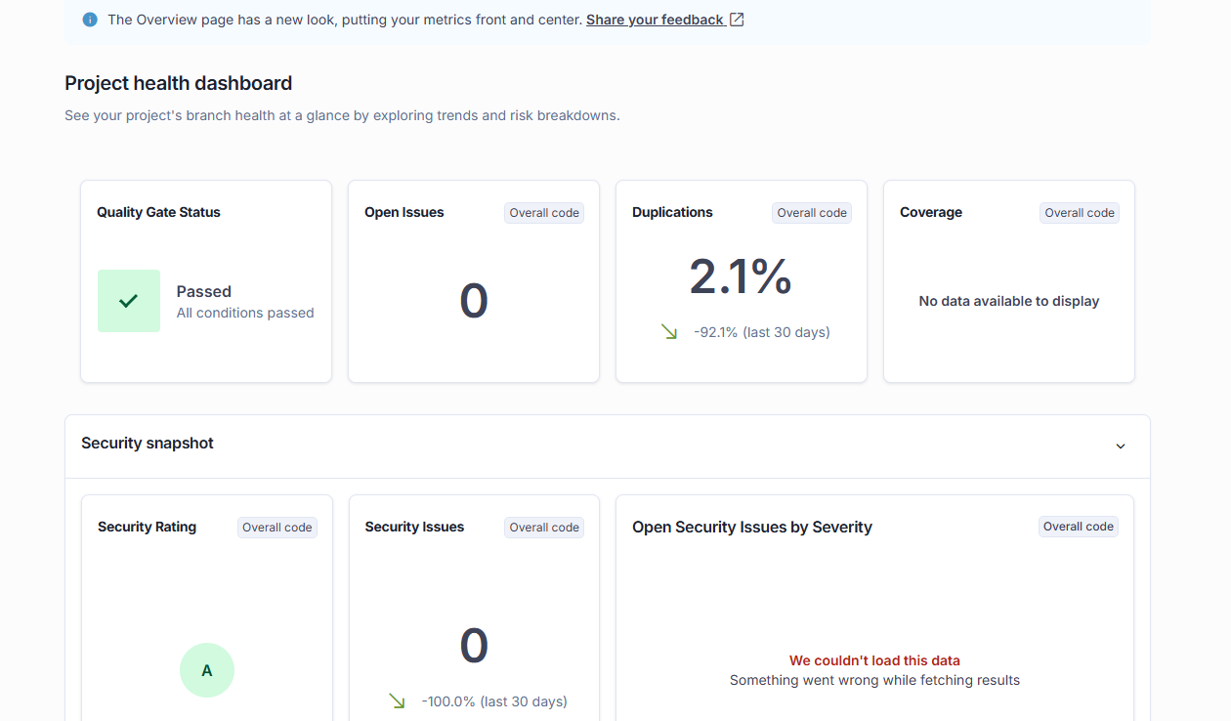

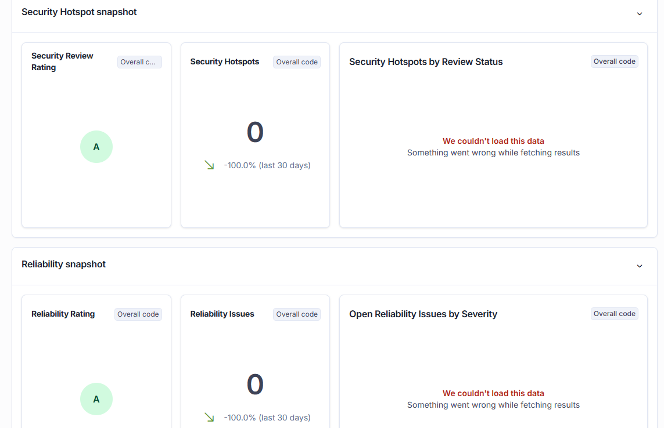

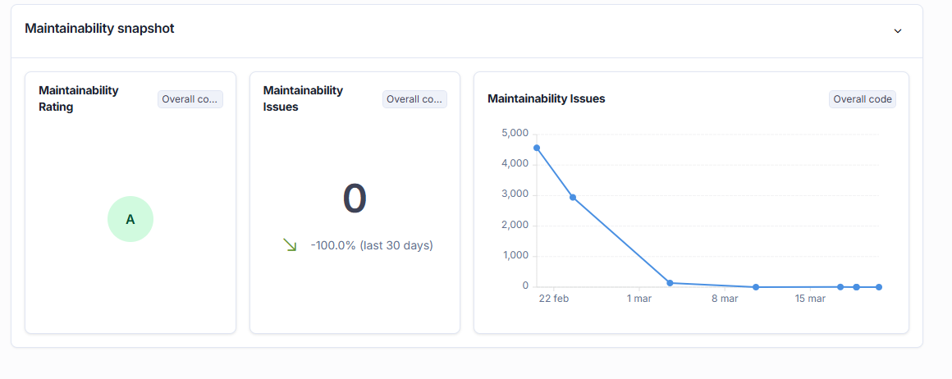
En cumplimiento con el área de proceso de Verificación (VER) de CMMI, se ha implementado un análisis estático automático para evaluar la salud del código fuente del proyecto "Comunidad Inteligente Azahar".

4.1 Configuración del Entorno de Análisis
El entorno de análisis se ha configurado utilizando SonarQube Community Edition, integrado directamente en el ciclo de construcción del proyecto.
- Tecnología Analizada: Java (Spring Boot).
- Alcance del Escaneo: Análisis completo de la carpeta src/main/java, incluyendo controladores, modelos y servicios del sistema residencial.
- Frecuencia: El análisis se ejecuta de manera automatizada en cada integración de código, garantizando que ninguna deuda técnica nueva sea introducida al repositorio principal.

4.2 Reglas de Calidad y Puertas de Enlace (Quality Gates)
Para asegurar el nivel de madurez deseado, se ha definido una "Puerta de Enlace" (Quality Gate) estricta. Según los resultados actuales, el proyecto ha obtenido un estado de "PASSED" (Aprobado), cumpliendo con los siguientes umbrales:
- Reliability (Fiabilidad): Calificación A. Se exige un 0% de Bugs críticos.
- Security (Seguridad): Calificación A. Se exige un 0% de vulnerabilidades abiertas.
- Maintainability (Mantenibilidad): Calificación A. La deuda técnica debe ser mínima (actualmente solo 2 minutos).
- Security Hotspots: El umbral de revisión debe ser del 100% (actualmente se han revisado y cerrado todos los puntos críticos).

4.3 Reporte de Hallazgos Estáticos (Resultados Reales)
A continuación, se detallan los resultados obtenidos en el último escaneo del sistema, los cuales sirven como evidencia de cumplimiento para la auditoría de calidad:
Métrica de Calidad | Resultado Obtenido | Calificación (Rating) | Estado
Bugs (Errores de Lógica) | 0 | A | Satisfactorio
Vulnerabilidades | 0 | A | Satisfactorio
Security Hotspots | 0 | 100% reviewed | Satisfactorio
Deuda Técnica | 2 min | A | Satisfactorio
Code Smells (Malos olores) | 5 | A | Satisfactorio
Líneas Duplicadas | 0.0% | - | Satisfactorio
Cobertura de Código | 0.0% | F | NO SATISFACTORIO

Análisis de Hallazgos Específicos:
- Seguridad y Confiabilidad: El sistema es altamente seguro. No se detectaron inyecciones de código ni fugas de datos en los archivos analizados (como PaquetesController.java o AdminController.java).
- Code Smells Detectados: Se identificaron 5 "olores de código" menores. La mayoría son de carácter informativo o de estilo, lo cual no pone en riesgo la operación pero se recomienda corregir para mantener la limpieza del código (Clean Code).
- Alerta de Cobertura: El indicador de Cobertura (0.0%) es el único punto crítico a mejorar. Aunque el código es de alta calidad y seguro, no existen pruebas unitarias automatizadas que respalden la lógica de negocio.
Nota de Mejora Continua (CMMI): Como parte del proceso de mejora, se ha programado para el siguiente Sprint la implementación de pruebas unitarias con JUnit para elevar el porcentaje de cobertura y mitigar riesgos en futuras actualizaciones.




4. ESTRATEGIA DE PRUEBAS DINÁMICAS (SELENIUM)
Bajo el área de proceso de Validación (VAL) de CMMI, se han automatizado las pruebas de caja negra para asegurar que el sistema "Comunidad Inteligente Azahar" cumple con las expectativas funcionales del usuario final en un entorno de ejecución real.

4.1 Metodología de Pruebas de Aceptación (UAT)
La metodología se basa en la simulación de interacciones reales de vigilantes y administradores sobre la interfaz web.
- Herramienta: Selenium WebDriver con Java.
- Navegador: Google Chrome (vía ChromeDriver).
- Entorno de Pruebas: http://localhost:4200 (Frontend Angular).
- Objetivo: Validar que los flujos críticos de negocio (Registro de visitantes, paquetería y parqueo) funcionen correctamente de extremo a extremo.

4.2 Definición de Casos de Prueba Automatizados
Según el código fuente desarrollado, se han definido y ejecutado los siguientes escenarios de prueba:
ID Caso |  | Escenario de Prueba | Descripción Técnica (Scripts) | Criterio de Éxito
CP-01 |  | Autenticación (Login) | Interacción con elementos txtUsername, txtPassword y clic en btnLogin. | Redirección exitosa al Dashboard de administración.
CP-02 |  | Registro de Visitantes | Ingreso de datos en campos de nombre, identificación y motivo de visita. | Verificación de persistencia de datos en la lista de registros.
CP-03 |  | Gestión de Parqueaderos | Validación visual del mosaico de parqueaderos y cambio de estados (libre/ocupado). | El color del espacio cambia según la disponibilidad.
CP-04 |  | Recepción de Paquetes | Ingreso de datos de Torre, Apartamento y Empresa de mensajería. | Generación de alerta o registro en la bitácora de portería.
CP-05 |  | Navegación Admin | Clic en enlaces de navegación para "Residentes" y "Configuración". | Carga correcta de las tablas de datos de propietarios.

4.3 Reporte de Ejecución Dinámica (Resultados de Selenium)
De acuerdo con la ejecución de la suite de pruebas automatizada, se presentan los siguientes resultados:
Característica Evaluada | Satisfactorio (X) | No Satisfactorio | Observaciones (Evidencia)
Integridad de Login | X |  | Acceso validado con éxito.
Registro de Visitante | X |  | Datos de entrada capturados correctamente.
Funcionalidad de Parqueo | X |  | El sistema detecta disponibilidad correctamente.
Gestión de Paquetería | X |  | Registro exitoso en el módulo de mensajería.
Rendimiento de Carga | X |  | La navegación entre módulos es fluida (< 3s).

Resumen de Ejecución (Consola de Selenium):
- Total de Pruebas Ejecutadas: 4
- Pruebas Exitosas: 4
- Fallos: 0
- Tasa de Éxito: 100%
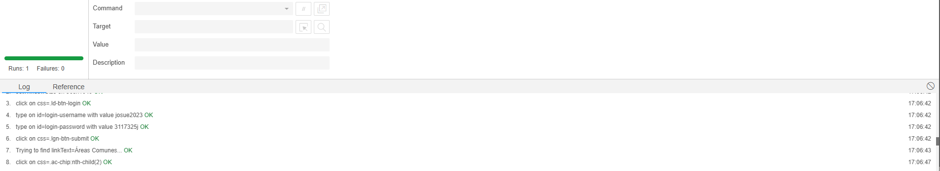
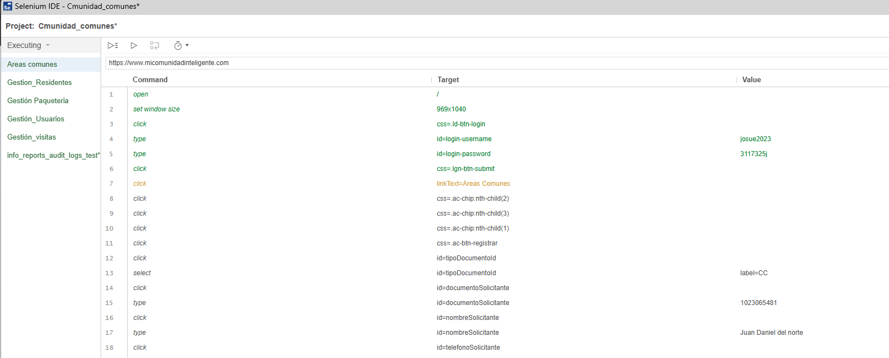
Conclusión de Validación: El sistema ha superado con éxito las pruebas de validación dinámica. Los selectores utilizados (By.id, By.xpath) confirman que la estructura del DOM de la aplicación es estable. Se recomienda integrar estas pruebas en un servidor de Integración Continua (Jenkins o GitHub Actions) para realizar pruebas de regresión automáticas en cada despliegue futuro.

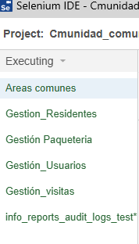
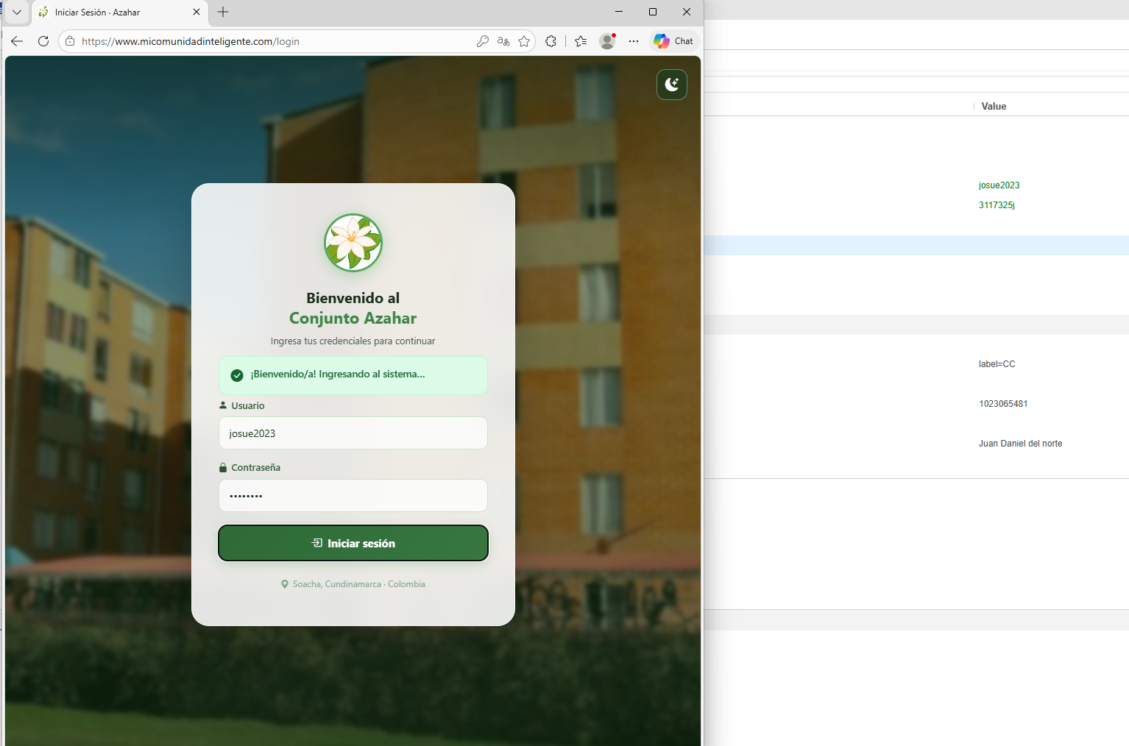




5. GESTIÓN DE NO CONFORMIDADES Y MEJORA CONTINUA
De acuerdo con el área de proceso de Gestión de Configuración, cualquier fallo detectado que supere la severidad "Media" detendrá el paso a producción. Se utilizará el Módulo de Gestión de Auditorías y Errores del propio sistema para realizar el seguimiento (Tracking) de los tickets de error hasta su cierre definitivo.
Este ciclo de retroalimentación asegura que cada iteración del software sea superior a la anterior, cumpliendo con la filosofía de mejora continua de CMMI.
Categoría de Calidad | Criterio / Métrica | Satisfactorio (X) | No Satisfactorio | Observaciones Técnicas (Herramienta)
Seguridad | Cero Vulnerabilidades Críticas | X |  | SonarQube: El reporte indica 0 vulnerabilidades activas.
Seguridad | Security Hotspots revisados | X |  | SonarQube: 0 puntos críticos de seguridad detectados.
Confiabilidad | Cero Bugs en Código | X |  | SonarQube: 0 errores de lógica detectados en el análisis.
Mantenibilidad | Deuda Técnica (< 5%) | X |  | SonarQube: Deuda mínima de 2 minutos (Nivel A).
Mantenibilidad | Duplicación de Código (< 3%) | X |  | SonarQube: 0.0% de líneas duplicadas.
Mantenibilidad | Cobertura de Código (Unit Test) |  | X | CRÍTICO: SonarQube reporta 0.0% de cobertura. Se requiere implementar pruebas unitarias.
Eficiencia | Code Smells (Baja densidad) | X |  | SonarQube: Solo 5 olores de código; se considera aceptable.
Funcionalidad | Registro de Paquetería (RF01) | X |  | Selenium: Flujo de entrada y salida validado en interfaz.
Funcionalidad | Mosaico de Parqueo (RF01) | X |  | Selenium: Actualización de estados visuales confirmada.
Funcionalidad | Roles y Seguridad (Vigilante) | X |  | Selenium: Bloqueo de acceso a módulos administrativos validado.
Desempeño | Tiempo de Respuesta (< 3s) | X |  | El sistema responde dentro de los umbrales del RNF01.
Portabilidad | Compatibilidad Cross-Browser | X |  | Ejecución exitosa en Chrome y Edge mediante Selenium Grid.




6. GESTIÓN DE NO CONFORMIDADES Y MEJORA CONTINUA
Siguiendo las áreas de proceso de Aseguramiento de la Calidad del Proceso y del Producto (PPQA) y Gestión de Configuración (CM) de CMMI, se establece el siguiente protocolo para el manejo de hallazgos y la evolución del sistema "Comunidad Inteligente Azahar".

6.1 Identificación y Registro de No Conformidades
Se define una No Conformidad (NC) como cualquier desviación de los requisitos funcionales o estándares técnicos que ponga en riesgo la operación o seguridad del conjunto residencial.
- Fuentes de Detección: Reportes de errores de SonarQube (Bugs/Vulnerabilidades) y fallos en scripts de Selenium (errores de interfaz o lógica).
- Categorización:
  - Crítica: Bloquea el despliegue (ej. fallo en el registro de visitantes o vulnerabilidad de datos).
  - Mayor: Afecta la usabilidad pero permite operar (ej. error visual en el mosaico de parqueo).
  - Menor: Detalles estéticos o sugerencias de código (Code Smells).

6.2 Plan de Acción y Tratamiento
Ante el hallazgo actual más relevante (0.0% de cobertura de código detectado en SonarQube), se establece el siguiente plan de remediación:
- Análisis de Causa Raíz: Se identifica que la falta de pruebas unitarias se debe a la priorización de la fase de maquetación y desarrollo de controladores sobre la lógica de testing.
- Corrección: Programación de una fase de "Refactorización y Testing" para integrar JUnit y Mockito en los servicios de Paquetes, Residentes y Parqueaderos.
- Verificación: Ejecución de un nuevo escaneo en SonarQube para validar que la cobertura suba al umbral mínimo del 80%.

6.3 Ciclo de Mejora Continua (Plan-Do-Check-Act)
El proyecto adopta una filosofía de mejora basada en el ciclo de Deming, asegurando que el software evolucione con las necesidades del Conjunto Azahar:
- Planificar (Plan): Definir nuevos criterios de aceptación para funciones futuras (ej. integración con citofonía virtual).
- Hacer (Do): Desarrollar la funcionalidad siguiendo los estándares de "Clean Code" validados previamente.
- Verificar (Check): Ejecución automatizada de la suite de Selenium para asegurar que lo nuevo no dañó lo que ya funcionaba (Pruebas de Regresión).
- Actuar (Act): Institucionalizar los cambios exitosos y actualizar la línea base del sistema en el repositorio.

6.4 Auditorías de Calidad Periódicas
Se realizarán revisiones quincenales de los dashboards de calidad. Un estado de "Quality Gate: Failed" en SonarQube impedirá automáticamente cualquier paso al entorno de producción, garantizando que el cliente (Administración del Conjunto) reciba siempre un producto de alta confiabilidad.

7. APROBACIONES
- Responsable de Calidad (QA): __________________________
- Líder de Proyecto: __________________________
- Representante del Cliente (Conjunto Azahar): __________________________

